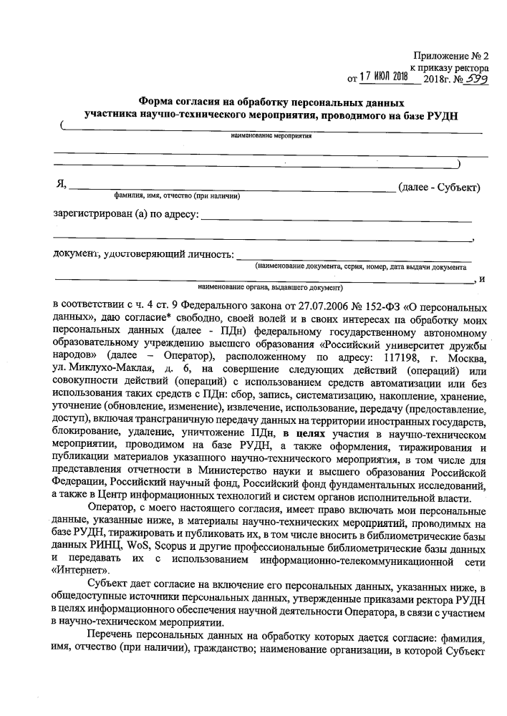
всероссийскИЙ конкурс «Страны мира: партнерство в целях устойчивого развития» научно-исследовательских работ и проектов студентов - 2026

Согласие на обработку персональных данных
участника научно-технического мероприятия, проводимого на базе РУДН
В соответствии с приказом
от 17 июля 2018 №599
